HOJA DE ESTILO PARA COMUNICACIONES Y PÓSTERS

INVESTIGACIÓN

Tipo de aportación: Marque con una X el tipo de aportación que presenta.
X | Comunicación - Investigación
 | Póster - Investigación

Temática de la aportación: Marque con una X la temática de la aportación que realiza.
 | Aprendizaje y desarrollo profesional en la Sociedad 5.0
 | Gobernanza de Instituciones en la Sociedad 5.0
X | Herramientas y habilidades digitales en las Organizaciones
 | Inteligencia artificial generativa: un aliado ante la transformación
 | Convergencia entre la organización formal e informal en las Organizaciones
 | Convergencia entre el mundo físico y el digital en las Organizaciones
 | Liderazgos necesarios para la transformación
 | Gestión del cambio y autonomía: personal y organizacional
 | Ética y responsabilidad digital
 | Experiencias transformadoras: Robótica educativa, Robots sociales, Realidad Virtual, Realidad aumentada, Simulaciones, Herramientas digitales para el STEAM,…

Estudio sobre el uso de herramientas digitales dentro del aula
por los docentes del IPN
María Isabel Segura Gortáres
Instituto Politécnico Nacional, CECyT 4 Lázaro Cárdenas, México
Azucena Morales López
Instituto Politécnico Nacional, CECyT 4 Lázaro Cárdenas, México
Enrique Eulalio Domínguez Mendoza
Instituto Politécnico Nacional, CECyT 4 Lázaro Cárdenas, México

Resumen
La integración de herramientas digitales en el ámbito educativo se ha convertido en un tema de creciente interés. La modernización de las prácticas docentes y la mejora de la calidad del aprendizaje son objetivos fundamentales que buscan preparar a los estudiantes para un mundo cada vez más digitalizado. Este estudio, realizado en el CECyT 4 Lázaro Cárdenas, investiga el uso de herramientas digitales por parte de los docentes dentro del aula, las barreras que enfrentan y la percepción de la eficacia de estas tecnologías.
El estudio revela que solo el 20% de los docentes encuestados utiliza herramientas digitales de manera regular en sus clases. Este dato contrasta significativamente con estudios previos que documentan una mayor adopción de tecnologías digitales en el ámbito educativo.
La formación y capacitación continua de los docentes se presenta como una condición esencial para la integración efectiva de herramientas digitales en el aula. Sin competencias digitales adecuadas, los docentes no pueden implementar estas tecnologías de manera efectiva. Además, el acceso equitativo a recursos tecnológicos es crucial; muchas instituciones aún enfrentan limitaciones en cuanto a la disponibilidad de dispositivos y conectividad a internet. Es necesario que las políticas educativas incluyan inversiones en infraestructura tecnológica para superar estas barreras.
La evaluación de la eficacia de las herramientas digitales es otro punto crítico. Solo el 18% de los docentes considera que estas herramientas son eficaces en su práctica docente, lo cual refleja una necesidad de mayor apoyo y capacitación. Implementar estrategias pedagógicas que utilicen enfoques personalizados y fomenten la colaboración es clave para maximizar los beneficios de las tecnologías digitales en la educación.
El uso de herramientas digitales en la educación moderna tiene un impacto positivo en el proceso de enseñanza - aprendizaje. Sin embargo, para lograr una integración efectiva, es fundamental abordar las barreras identificadas y ofrecer formación continua a los docentes. Además, es crucial garantizar el acceso equitativo a la tecnología promoviendo la creación de comunidades de práctica donde los docentes puedan compartir experiencias y mejores prácticas. Solo así se podrá mejorar significativamente la calidad del aprendizaje preparando mejor a los estudiantes para un mundo más digital.

Estudio sobre el uso de herramientas digitales dentro del aula
por los docentes del IPN
María Isabel Segura Gortáres
Instituto Politécnico Nacional, CECyT 4 Lázaro Cárdenas, México
Azucena Morales López
Instituto Politécnico Nacional, CECyT 4 Lázaro Cárdenas, México
Enrique Eulalio Domínguez Mendoza
Instituto Politécnico Nacional, CECyT 4 Lázaro Cárdenas, México

  - Introducción

En la actualidad, el uso de herramientas digitales en el aula se ha convertido en un tema de interés creciente, especialmente con la digitalización acelerada en todos los niveles educativos. La integración de tecnologías digitales en la educación no solo busca modernizar las prácticas docentes, sino también mejorar la calidad del aprendizaje y hacer que los estudiantes estén mejor preparados para un mundo cada vez más digital (García et al., 2020). Según Hernández y Pérez (2019), el uso efectivo de herramientas digitales puede transformar la manera en que los docentes enseñan y los estudiantes aprenden, ofreciendo nuevas oportunidades para la colaboración y la personalización del aprendizaje.
El estudio que se presenta a continuación se propone investigar el uso de herramientas digitales por parte de los docentes en el aula. La elección de un enfoque cuantitativo permite obtener datos concretos y objetivos sobre la frecuencia y los tipos de herramientas digitales utilizadas, así como la percepción de los docentes sobre su eficacia (Nardi, 2018). Estudios previos han demostrado que, aunque existe una tendencia positiva hacia la adopción de tecnologías digitales, aún persisten barreras significativas que impiden su uso generalizado, tales como la falta de formación y el acceso limitado a recursos tecnológicos (López & Martínez, 2018).
La justificación de este estudio radica en la necesidad de entender mejor cómo los docentes están incorporando las tecnologías digitales en su práctica diaria y qué factores están influyendo en su adopción o rechazo. Al proporcionar una visión detallada de estas dinámicas, este estudio puede contribuir a desarrollar estrategias más efectivas para apoyar a los docentes en la integración de herramientas digitales en el aula.

    - Condiciones generales

Una de las condiciones generales más importantes para la integración de herramientas digitales en el aula es la formación y capacitación continua de los docentes. Según un estudio de la Universidad Nacional Autónoma de México (UNAM), la falta de competencias digitales entre los profesores es una barrera significativa para la adopción de tecnología (Hernández, 2021). Esto sugiere que las instituciones educativas deben invertir en programas de capacitación que permitan a los docentes adquirir y actualizar sus habilidades digitales. Así mismo el acceso a recursos tecnológicos es una condición crucial es el acceso equitativo a recursos tecnológicos. De acuerdo con investigaciones del Instituto Politécnico Nacional (IPN), algunas escuelas aún enfrentan limitaciones en cuanto a la disponibilidad de dispositivos y conectividad a internet (Pérez & Martínez, 2020). Sin estos recursos, es difícil para los docentes implementar herramientas digitales de manera efectiva. Es necesario que las políticas educativas incluyan inversiones en infraestructura tecnológica.

    - Adaptabilidad del Currículo

La adaptabilidad del currículo es otra condición esencial para la integración exitosa de herramientas digitales. Estudios sugieren que el currículo debe ser flexible para incorporar nuevas tecnologías de manera que complementen y mejoren las prácticas pedagógicas existentes (López, 2019). Esto implica que las instituciones educativas deben revisar y actualizar sus planes de estudio para incluir competencias digitales que sean relevantes para el siglo XXI. El uso de herramientas digitales permite enfoques personalizados de enseñanza que se adaptan a las necesidades individuales de los estudiantes. Según un artículo de la UNAM, estas tecnologías pueden facilitar el aprendizaje diferenciado, permitiendo a los estudiantes avanzar a su propio ritmo (Gómez, 2020). Los docentes deben estar preparados para utilizar estas herramientas de manera efectiva, lo cual requiere una planificación cuidadosa y una comprensión de las necesidades de sus estudiantes. Las herramientas digitales también fomentan la colaboración y el trabajo en equipo entre los estudiantes. Un estudio del IPN destaca cómo plataformas digitales pueden promover la comunicación y el trabajo colaborativo, tanto en el aula como a distancia (Rodríguez & Silva, 2019). Es fundamental que los docentes integren actividades que aprovechen estas plataformas para desarrollar habilidades de colaboración en sus estudiantes.

  - Objetivos

El objetivo fundamental del presente estudio es determinar las razones por las cuales los docentes del CECyT 4 Lázaro Cárdenas, a pesar de haber recibido capacitación, no utilizan efectivamente los recursos tecnológicos en el aula después de la pandemia.

Objetivos específicos
- Identificar las barreras y desafíos que enfrentan los docentes para la integración de tecnologías en sus prácticas pedagógicas.
- Evaluar la efectividad de los programas de capacitación en tecnología ofrecidos a los docentes y proponer mejoras para fomentar su adaptación y uso continuo de los recursos tecnológicos.

  - Metodología

Para investigar el uso de herramientas digitales en el aula dentro del CECyT 4 Lázaro Cárdenas, se diseñó un cuestionario estructurado que abarcó diferentes aspectos relacionados con su uso. Estos aspectos incluyeron la frecuencia con la que los docentes utilizan las herramientas digitales, los tipos específicos de herramientas empleadas, y la percepción de los docentes sobre la eficacia de estas herramientas en el proceso de enseñanza-aprendizaje. Según García et al. (2020), la frecuencia de uso de herramientas digitales puede influir significativamente en la adaptación de los docentes a los cambios tecnológicos. Además, como señalan Hernández y Pérez (2019), la variedad de herramientas digitales empleadas en el aula, tales como plataformas de gestión del aprendizaje (LMS), presentaciones multimedia y aplicaciones interactivas, puede mejorar la dinámica educativa y facilitar el aprendizaje activo. En términos de percepción, estudios como el de López y Martínez (2018) han demostrado que los docentes que integran tecnologías digitales en sus metodologías de enseñanza reportan una mejora en la participación y rendimiento de los estudiantes. El cuestionario fue distribuido a 100 docentes del turno matutino, logrando una tasa de respuesta del 80%, lo cual proporciona una muestra representativa y válida para el análisis.
El cuestionario consistió en 10 preguntas, las cuales se administraron a través de un formulario digital. Este formato permitió obtener respuestas inmediatas para su análisis.

Tabla 1. Cuestionario.
Creación propia
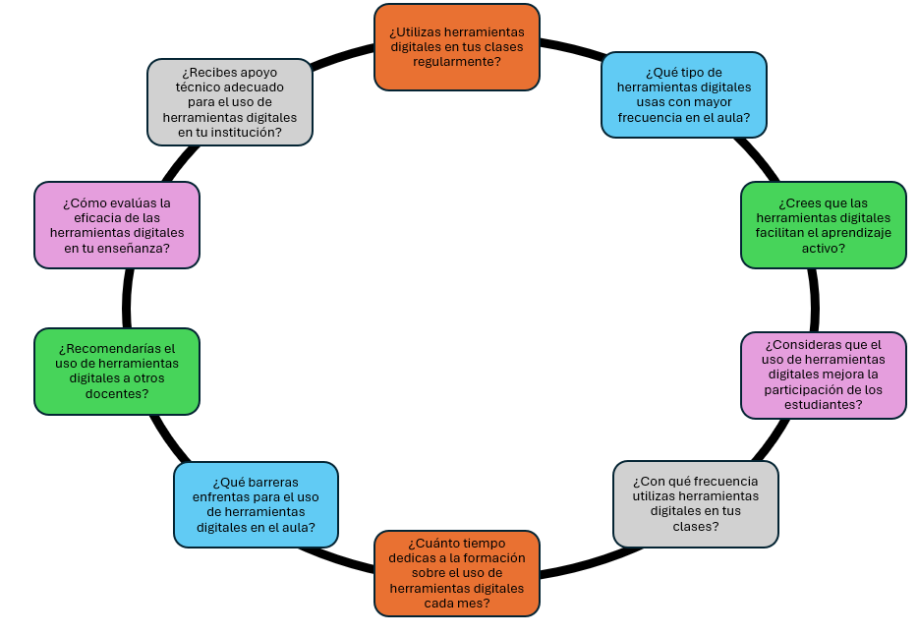

  - Resultados

De manera concreta se presentan los resultados que se obtuvieron, de manera gráfica se tiene:

Tabla 2. Resultados críticos.
Creación propia
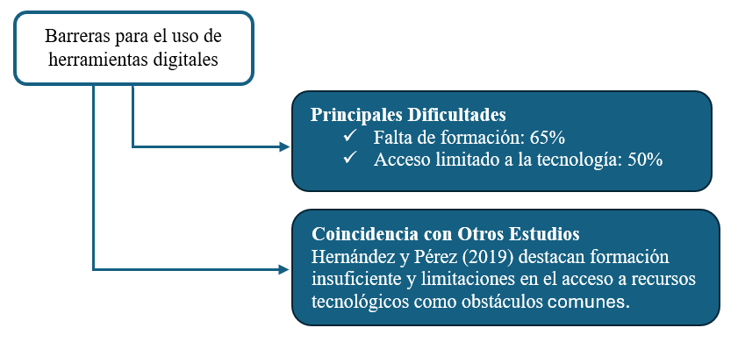

De los 100 docentes encuestados, solo el 20% reportó utilizar herramientas digitales de manera regular en sus clases. Este dato se obtuvo a partir de las respuestas a la primera pregunta del cuestionario: ¿Utilizas herramientas digitales en tus clases regularmente? Este resultado contrasta significativamente con la tendencia observada en estudios previos, donde se ha documentado una mayor adopción de tecnologías digitales en el ámbito educativo (García et al., 2020). Además, al analizar las respuestas a la pregunta sobre las barreras enfrentadas para el uso de herramientas digitales, se encontró que las principales dificultades mencionadas fueron la falta de formación (65%) y el acceso limitado a la tecnología (50%).

Tabla 3. Evaluación de la Eficacia de las Herramientas Digitales
Creación propia
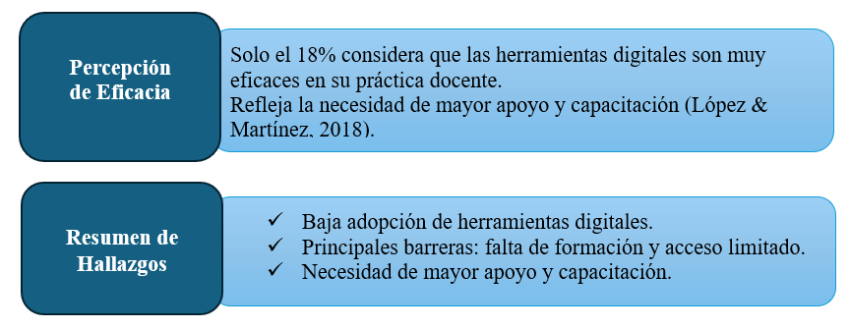

Estos hallazgos coinciden con lo señalado por Hernández y Pérez (2019), quienes destacan que la formación insuficiente y las limitaciones en el acceso a recursos tecnológicos son obstáculos comunes que impiden una mayor integración de las herramientas digitales en la enseñanza. Otra área de interés fue la evaluación de la eficacia de las herramientas digitales, donde solo un 18% de los docentes consideró que estas son muy eficaces en su práctica docente, lo cual refleja una necesidad de mayor apoyo y capacitación (López & Martínez, 2018).

  - Conclusiones y Discusión

En la actualidad, el uso de herramientas digitales en el aula ha mostrado una tendencia positiva hacia su adopción, aunque enfrenta desafíos importantes. Los datos recopilados indican que solo un 20% de los docentes encuestados utilizan herramientas digitales de manera regular en sus clases, lo que subraya la necesidad de una formación adicional y el acceso equitativo a la tecnología.
La integración efectiva de herramientas digitales en la educación requiere abordar una serie de condiciones generales. Entre estas, la formación y capacitación continua de los docentes se destaca como un elemento fundamental. Sin competencias digitales adecuadas, los docentes no pueden implementar estas tecnologías de manera efectiva. Además, el acceso a recursos tecnológicos es crucial; muchas instituciones aún enfrentan limitaciones en cuanto a la disponibilidad de dispositivos y conectividad. La adaptabilidad del currículo también es esencial para incorporar nuevas tecnologías que complementen y mejoren las prácticas pedagógicas existentes.
Implementar estrategias pedagógicas que utilicen enfoques personalizados y fomenten la colaboración es clave para maximizar los beneficios de las tecnologías digitales en la educación. Las herramientas digitales permiten una enseñanza personalizada que se adapta a las necesidades individuales de los estudiantes y promueven la colaboración y el trabajo en equipo.
Los hallazgos de este estudio revelan que, a pesar de las barreras existentes, hay una clara tendencia hacia la adopción de herramientas digitales en el aula. Para superar estas barreras, es fundamental ofrecer formación continua a los docentes y garantizar el acceso equitativo a la tecnología. Se recomienda implementar programas de formación continua, facilitar el acceso a recursos tecnológicos y promover la creación de comunidades de práctica donde los docentes puedan compartir experiencias y mejores prácticas.
En conclusión, el uso de herramientas digitales en la educación moderna tiene un impacto positivo en el proceso de enseñanza-aprendizaje. Abordar las condiciones generales y superar las barreras identificadas permitirá a las instituciones educativas mejorar significativamente la calidad del aprendizaje y preparar mejor a los estudiantes para un mundo cada vez más digital.

REFERENCIAS

García, M., Sánchez, L., & Torres, R. (2020). Tecnología educativa en el aula: Un estudio de caso. Revista de Innovación Educativa, 12(1), 45-59.
García, M., López, J., & Martínez, P. (2020). La transformación digital en la educación: Un estudio sobre el uso de tecnologías en el aula. Revista de Educación Digital.

Gómez, L. (2020). Aprendizaje personalizado y tecnologías digitales. Universidad Nacional Autónoma de México.
Hernández, P., & Pérez, A. (2019). Integración de herramientas digitales en la educación. Ediciones Académicas
Hernández, R., & Pérez, S. (2019). Innovación tecnológica y prácticas pedagógicas. Universidad Nacional Autónoma de México.
Hernández, J. (2021). Competencias digitales en la formación docente. Revista de Educación y Tecnología.
López, J., & Martínez, F. (2018). Impacto de las tecnologías en el rendimiento académico. Editorial Educación y Tecnología.
López, M. (2019). Currículo y tecnología: Un enfoque integrador. Revista de Estudios Curriculares.
Nardi, B. (2018). Estrategias cuantitativas para la investigación educativa. Editorial IPN.
Rodríguez, A., & Silva, F. (2019). Colaboración digital en la educación superior. Instituto Politécnico Nacional.

